Mémoire de DES de Médecine Générale

Présenté par

Né(e) le …/…/…

à ………

20 … – 20 …

Tuteur : Dr ……

Table des matières

1. Commission locale de Coordination de Brest : 3
2. Liste des enseignants 4
3. Liste des tuteurs : 5
4. Interne et Tuteur: 6
5. Les stages : 7
6. Récapitulatif des présentations en GEAPT : 8
7. Les GRIF et GRIA 9
8. Autoévaluation des compétences, grille Exceler 10
9. Détail des CHF : 12
10. Commentaires du tuteur sur l’ensemble du cursus : 13
11. Stages: 14
12. R.S.C.A. : 15
13. Fiche de thèse (à partir de la promotion ECN 2023) 16
14. Contrat individuel de formation et d’évaluation final : 17
15. Mon DES de Médecine Générale à Brest : 19

Commission locale de Coordination de Brest

Dr Delphine LE GOFF | Coordonnatrice locale, Présidente
Pr Jean-Yves Le Reste | Directeur du DUMG Président adjoint
Dr Marie Barais | Directrice du Département MG
Pr Pierre Barraine | Enseignant ayant une autre spécialité, coordonnateur local adjoint
Dr Patrice Nabbe | Directeur adjoint du Département MG Président adjoint
Pr Benoît Chiron | Enseignant de MG
MIG 29 | Représentant les étudiants
MIG 29 | Représentant les étudiants
Dr Le Coat Anne | Médecin des Armées
Pr Morgane Guillou | Enseignante d’une autre spécialité

Département de Médecine Générale de Brest

Liste des enseignants

- DOYENNE : Professeur Béatrice COCHENER

- Professeurs des Universités – Praticien Libéral
  - LE RESTE Jean Yves : Directeur du DUMG-SPURBO

- Professeurs associés :
  - BARRAINE Pierre : Coordonnateur adjoint du DES
  - CHIRON Benoît

- Maître de Conférence des Universités – Praticien Libéral :
  - BARAIS Marie : Directrice du DMG
  - NABBE Patrice : Directeur adjoint du DMG

- Maître de Conférence associés :
  - BEURTON-COURAUD Lucas
  - FONSECA Jérôme
  - PUSZKAREK Thibault
  - VIALA Jeanlin
  - DERRIENNIC Jérémy (†)

- Chefs de Cliniques :
  - AUJOULAT Paul
  - LE GOFF Delphine : Coordonnatrice du DES
  - PERRAUD Gabriel
  - TRAMEÇON Aurore
  - VERDEAU Romain

- Chargés d’enseignement :
  - ABALAIN Aurélie
  - BOULAIS Nicholas
  - BROLI Séverine
  - COLIN Floriane
  - CUEFF Pauline
  - FLOCH Martin
  - LE GRAND Pierre
  - LONGÉPÉ Brieuc
  - LOZAC’H Evelyne
  - OLIVIER Éric
  - PENHOUET Lucile
  - SOUBIGOU Marie-Laure

- Responsable administrative :
  - METZ Alexandra
Département de Médecine Générale de Brest

Liste des tuteurs

ABALAIN Aurélie
ANDRO Anne-Cécile
ATTENCOUR Christophe
AUGUSTIN Arthur
AUJOULAT Paul
AUTRET Hervé
BARAIS Marie
BARRAINE Pierre
BERNHARDT Vincent
BEURTON-COURAUD Lucas
BLANCHARD Julie
BOULAIS Nicholas
BRIAND Lionel
BROLI Séverine
CANN Syndie
CAOULAN Olivier
CARADEC Nadège
CHIRON Benoît
COLIN Floriane
COLLETER Manuel
CORNEC Amélie
COTTEN Jean-Christophe
CUEFF Pauline
CUSSET Sophie
CUZON BRETON Amélie
DARCHEN Pierre-Yves
DE BARACE Morgane
DE LA SOUDIERE Ségolène
DUBRULLE Luc
FONSECA Jérôme
FOSSARD Emilie
FOURNIERE Sophie
GELINEAU Thomas
GUYADER Marion
GUYADER Steven
HASCOET Pierre
HENRY Pierre
HODENT Domitille
ILY Sabrina
JOURDREN Pierre
LALANDE Sophie
LALLEMAND Sophie
LALLEMENT Victor
LANCELOT Pierre
LANDURE Olivier
LANNUZEL Véronique
LAVAREC Emmanuelle
LE BOURHIS Erwann
LE BRIS Tanguy
LE DUFF Nicolas
LE FEVRE Maxime
LE GOFF Delphine
LE GUENNEC Angélique
LE MOUEL Mélanie
LE RESTE Jean-Yves
LEFEVBRE Patrick
LEURENT-BASCHIN Pascale
LIARD Isabelle
LOGETTE Vincent
LOZAC’H Evelyne
LUCAS Aldric
MAGADUR Véronique
MAILLOUX Florent
MELOT Etienne
MEUDEC Pierre-Yves
MICHELET Estelle
MOINARD Pierre
MONFORT Xavier
MORVAN Fabienne
MOUDEN Jean-Hervé
MUNCK Pauline
NABBE Patrice
NICOLAS Anne-Catherine
OLIVIER Eric
PEDRON Gael
PELLEN Anne-Laure
PENIN Gaëlle
PERON Elouan
PERRAUD Gabriel
PICEL Eric
POINOT Anne
PRIGENT-RIEDER Julie
PRIMAULT Stéphane
PROVOST Emilie
PUSZKAREK Thibault
RENAUDIN Fréderic
ROUSSEAUX Jacques-Yves
SCOARNEC Florie
SILLAU Erwan
SURZUR Françoise
TRAMECON Aurore
TREBAOL Emmanuelle
VELLY Jean-François
VERBEQUE Manon
VERDEAU Romain
VIALA Jeanlin
VIMFLES Nicolas
VOISIN Raphaëlle
YSNEL Nathalie
ZAMBONINO Marine

Interne et Tuteur

Nom et prénom de l’interne :
Téléphone :
Courriel :
Adresse :
Code Postal ; Commune :
Faculté d’origine :

Nom et prénom du tuteur : | Docteur
Adresse :

N° de téléphone
Courriel :

Les stages

 | Nom du stage ; Service ; Hôpital | Période
1er Stage
2e Stage
3e Stage
4e Stage
5e Stage
6e Stage
Autres

Récapitulatif des présentations en GEAPT

 | Titre | Date du GEAPT
1er RSCA
Fiche de thèse | (à partir de la promotion ECN 2023)
2e RSCA
3e RSCA
Autre

Les GRIF et GRIA

Quels groupes de GRIF ou GRIA ?

Quels ont été les référents GRIF ou GRIA ?

Nombre de GRIF ou GRIA effectués
Nombre d’absences

Décrire pour chaque GRIF et GRIA en 4 lignes environ, les familles de situation rencontrées et les questions de recherche explorées personnellement :

- Autoévaluation des compétences, grille Exceler

Grille Exceler disponible à l’adresse : https://dumg-brest.fr/outils/

Pour activer les macros :
- Ouvrez l’Explorateur de fichiers Windows, puis accédez au dossier dans lequel vous avez enregistré le fichier.
- Cliquez avec le bouton droit sur le fichier, puis sélectionnez Propriétés dans le menu contextuel.
- En bas de l’onglet Général, cochez la case Débloquer et sélectionnez OK.
Remplacer les deux figures suivantes par des captures d’écran des deux figures de votre synthèse personnalisée
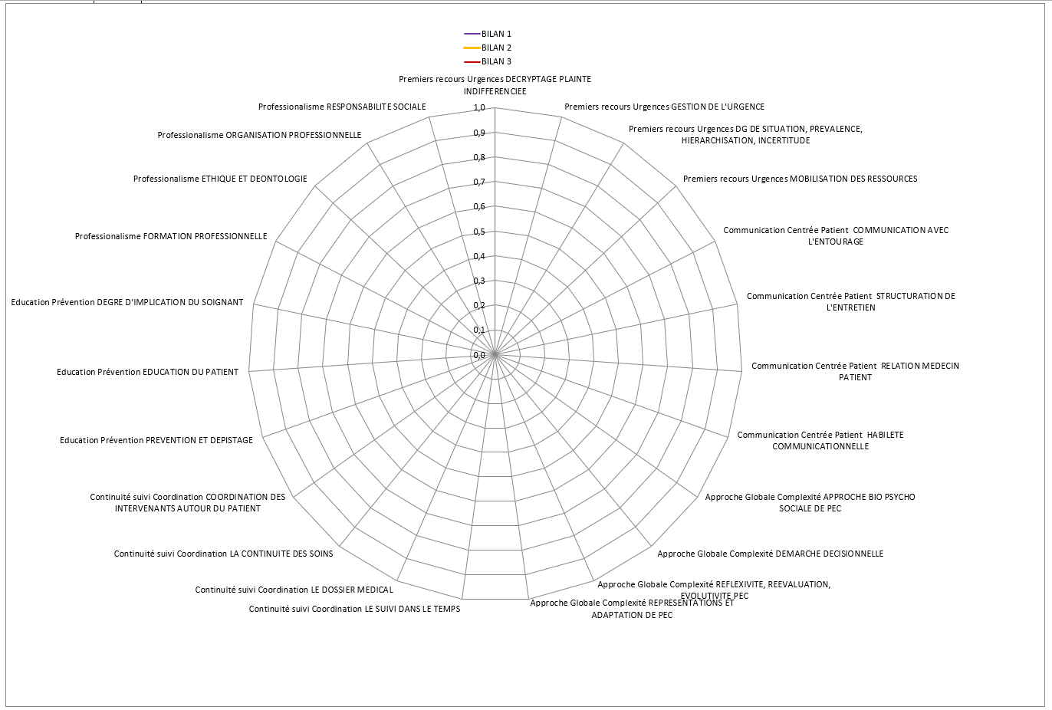

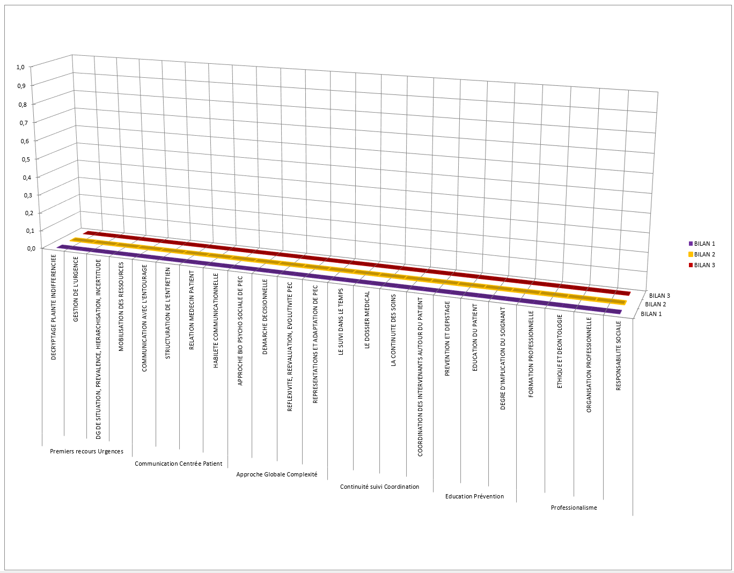

Détail des CHF

(cf. guide du DES pour le détail des attributions des CHF)

 | Résumé | Nombre de CHF
1er semestre

2e semestre

3e semestre

4e semestre

5e semestre

6e semestre

Autres formations hors CHF |  | xxxxx
 | Total des CHF du DES : > 200

L’interne certifie qu’il dispose des attestations concernant les CHF :
Signature :

Commentaires du tuteur sur l’ensemble du cursus

J’autorise ______________________ à se présenter au jury de DES le __________ :

Le Tuteur :

L’interne :

J’accepte d’être contacté par le DUMG de Brest pour des enquêtes ou investigations, notamment sur mon devenir professionnel.
(Rayer en cas de refus).

Le Coordonnateur du DES :

Stages

Stage du premier semestre :

Stage validé : Oui ___ Non ___

Mettre ici le nom du service, la période effectuée,
Mettre ici le résumé du stage : 1 page.
- Objectifs d’apprentissage
- Apprentissages réalisés
- Points clés du stage …
- Ce stage, tel que vous l’avez vécu.

Mettre la fiche d’évaluation du stage

Stage du deuxième semestre :

Id …

Stages des semestres suivants :

Id … Y compris surnombres et disponibilités.

R.S.C.A. :

Le texte intégral des RSCA, ainsi que les diaporamas de présentation et les documents seront joints sur le support informatique (clé USB ou carte SD).

R.S.C.A. N° 1 :

- Résumé succinct de la situation clinique, 1 page par RSCA.
- Compétences médicales explorées par le récit:
  - Clinique
  - Communication
  - Professionnalisme
- Synthèse par compétences de médecine générale
- Une ou deux compétences explorées par le récit:
  - Gestion de problèmes de santé en soins primaires
  - Résolution de problèmes spécifiques en soins primaires
  - Soins centrés sur la personne
  - Communauté
  - Vision globale

R.S.C.A. N° 2 :

Id …

Fiche de thèse (à partir de la promotion ECN 2023)

Contrat individuel de formation et d’évaluation final :

Le Contrat individuel de formation et d’évaluation est construit de façon conjointe par le tuteur et l’interne. Il est validé par la commission locale et par le Coordonnateur local.
Arrêté du 3 septembre 2018 portant publication du modèle type de contrat de formation mentionné à l'article R 632-26 du code de l'éducation 1.

- L’étudiant

Nom : Prénom :

Date de naissance :

Année ECN :
Inscrit dans le Diplôme d’études spécialisées : MÉDECINE GÉNÉRALE
UFR de rattachement : BREST
Filière (médecine, pharmacie ou odontologie) : MÉDECINE

- L’Unité de formation et de recherche

Référent pédagogique / Tuteur :
Référent pédagogique / Rapporteur :
Coordonnateur local de la spécialité : Dr Delphine Le Goff
Directeur de l’unité de formation et de recherche : Pr Béatrice Cochener

Partie A : Projet professionnel

Date prévue de fin de DES : CESP en cours : OUI NON

Mode(s) d’exercice envisagé(s) :
□ Hospitalier □ Ambulatoire □ Mixte
□ Public □ Centre Municipal
□ Privé □ Cabinet
□ Mixte publique /privé □ Maison de Santé

Type(s) d’activité souhaité(s) : (plusieurs options possibles)
□ Soins □ Enseignement □ Recherche □ Management

□ Autre (préciser) :

Zone(s) géographique, Site(s) d’activité souhaité(s) :

Type(s) d’activité souhaité(s) : (plusieurs options possibles)
□ Urbaine □ Semi-rurale □ Rurale

Décrire en quelques lignes la pratique envisagée (quel projet professionnel avez-vous aujourd’hui ? Médecine générale ambulatoire, remplacement, autre type d’exercice, hôpital ? seul, en groupe, temps plein, temps partiel, ville, campagne, quantité de temps travaillé, ratio de temps entre les activités, etc.) :

Un parcours-recherche est-il envisagé ? Si oui dans quel domaine ?

Niveau | Domaine | Année de réalisation
Master
Doctorat

Dispositions particulières : (projet de disponibilité, année recherche, FST, …)

Thèse d’exercice

Arrêté du 12 avril 2017 : La thèse est un travail de recherche ou un ensemble de travaux approfondis qui relèvent de la pratique de la spécialité préparée. Le sujet de thèse est préalablement approuvé par le coordonnateur local de la spécialité dont relève l’étudiant. Il est mentionné au contrat de formation.
Si la thèse est terminée ou bien avancée, la thèse sera jointe sous format électronique avec les RSCA sur le support informatique choisi.

Sujet de thèse :

Directeur de thèse :

Projet, description brève :

Avancement dans la thèse, date prévue de soutenance, projet de publication :

Partie B : Travaux, post-DES et insertion professionnelle

Travaux complémentaires optionnels

Doctorat en sciences (titre, directeur, structure) :

Mémoire (titre, directeur, structure) :

Article(s) :

Projet de fin de DES

Activité envisagée en post-DES : (estimer l’année en face du poste envisagé)

□ Chef de clinique MG □ Poursuite parcours recherche
□ Maîtrise de stage □ Autre (précisez)

Conformément au règlement 2016/679 relatif à la protection des personnes physiques à l’égard du traitement des données à caractère personnel, à la loi N°2018-493 du 20 juin 2018 relative à la protection personnelle et à la loi N°78-17 du 6 janvier 1978 relative à l’informatique, aux fichiers et aux libertés, l’étudiant donne son accord pour l’exploitation contenue dans le présent contrat.

L’interne | Le Tuteur | Le Coordonnateur

Mon DES de Médecine Générale à Brest :

- Pourquoi je suis venu à Brest ? Mettre quelques lignes.
  - C’est ici que je vis ou non…
  - Pour raisons personnelles ?
  - Pour découvrir la Bretagne ?
  - Pour ?

- Mon évaluation pédagogique de ces années
  - Ce qui m’a plu
  - Ce qui m’a moins plu
  - Ce qui m’a déplu
  - Que faire pour améliorer notre DES à Brest ?

Présentation :

Ce mémoire doit être présenté avec un minimum de soins (imprimé, relié). Dans le cadre expérimental, il peut être demandé exceptionnellement une version informatique seule à certains internes, se renseigner auprès de son tuteur.

Il faut également y joindre dans une enveloppe collée une clé USB ou carte SD contenant le "portfolio",
- C'est à dire, classé par dossier :
  - Les RSCA en intégral,
  - Les documents qui ont servi à ces RSCA,
  - Les présentations effectuées lors des GRIF et GRIA, dans les services, dont réunions SASPAS, les formations DPC, CHEM, soirées et autres.
  - Les copies des validations de stages

Le tuteur valide le portfolio et le mémoire. Il est envoyé au Coordonnateur du DES de MG par le secrétariat avant le passage du DES pour les promotions ECN jusqu’à la promotion ECN 2020. Il doit alors être fourni au moins un mois avant la date de soutenance.

Il est présenté en GEAPT à partir de la promotion ECN 2021. Il est validé en amont par le tuteur au moins un mois avant la soutenance en GEAPT

